哈尔滨工业大学（深圳）
大一年度项目结题报告

项目名称： 基于脑磁图的信号处理及脑疾病辅助诊断应用
项目负责人： 刘晰月 学号： 2024311461
联系电话： 15969472667 电子邮箱： 3409778214@ qq.com
院系及专业： 信息学部

指导教师： 叶辰飞 职称： 副研究员
联系电话： 13751184856 电子邮箱：yechenfei@hit.edu.cn
院系及专业： 信息科学与技术学院

填表日期： 2025年 10月 27日

一、项目团队成员（包括项目负责人、按顺序）
姓名 | 性别 | 所在学院 | 学号 | 联系电话 | 本人签字
刘晰月 | 女 | 信息学部 | 2024311461 | 15969472667 | 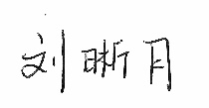
寇家辉 | 男 | 信息学部 | 2024311312 | 19879921069 | 
黄家祺 | 男 | 信息学部 | 2024311148 | 17796007256 | 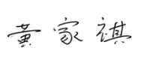
马楒程 | 男 | 信息学部 | 2024311383 | 13778805009 | 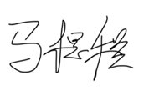
盛彦杰 | 男 | 信息学部 | 2024311173 | 13312984339 | 

二、指导教师意见

签 名：
年 月 日

三、项目专家组意见

组长签名：
年 月 日

四、项目成果
本项目围绕基于脑磁图（MEG）的帕金森病辅助诊断方法展开系统研究，通过整合信号处理、脑网络分析与机器学习技术，在数据处理、方法创新和疾病诊断模型构建等方面取得了一系列实质性成果。
首先，我们成功构建了一套完整的MEG数据处理与分析流程。基于Python的MNE工具包，实现了从原始MEG数据到高质量神经信号的自动化预处理流程。该流程系统性地解决了实际数据处理中的多个关键问题：通过坏道检测与插值技术修复了传感器信号异常；采用频域滤波有效去除了低频生理伪影和高频环境噪声；创新性地利用信号空间投影技术消除了心电和眼电等生理干扰。这一稳健的预处理流程为后续特征提取与模型构建奠定了坚实基础。
在此基础上，我们攻克了脑区溯源的技术难点，实现了源信号的精准重建。 针对OMEGA数据集中部分被试头部数字化点位不足的问题，我们提出了虚拟参考点的自适应补偿策略，有效稳定了头部坐标系。随后采用具有强抗噪能力的波束形成器算法，在Brainstorm平台上完成了脑区溯源分析，成功将传感器层面的磁场信号映射至脑内源空间。
在研究方法上，本项目创新性地将加权排列熵引入MEG数据分析领域，系统实现了对脑功能时域复杂度的量化评估。我们成功将传统用于fMRI的WPE方法迁移至MEG信号分析中，基于Python环境完整开发了WPE计算模块，并将其与前述的预处理、溯源环节无缝衔接，形成了一套从原始信号到脑区复杂度特征的端到端分析链条。相较于传统功率谱与功能连接指标，WPE在保留振幅信息的同时，展现出更强的抗噪能力与对神经信号动态变化的敏感性，为捕捉帕金森病可能引发的细微脑活动异常提供了新的技术路径。
综上所述，本项目在方法学上实现了从MEG数据预处理、源定位到脑复杂度特征提取的全流程整合，构建了一套完整、可复现的技术体系。所建立的分析流程与计算工具，为后续基于大规模样本实证研究帕金森病的脑功能异常机制、乃至开发早期辅助诊断模型提供了坚实的方法基础与平台支持。

五、项目研究结题报告
(一)、课题背景
1．脑磁图的基本原理及优势
脑磁图（Magnetoencephalography，MEG）是一种高时空分辨探测大脑神经元电活动所产生磁场的神经影像学技术，通过分布在头皮表面的高灵敏度磁场传感器捕捉大脑神经元活动产生的微弱磁场（100fT 量级）^{[1]}，可实现对大脑皮层下活动模式的无创实时监测, 在脑科学研究和临床诊断方面具有重要的作用和广泛的应用前景。
MEG可以精确地对脑内活动神经元进行实时定位，且信号不受头皮软组织、颅骨等人体组织阻抗的影响^{[2]}。MEG的测量数据都是脑内神经元电活动的直接反映，所以同时具有毫米级的空间分辨率和毫秒级的时间分辨率。
如图1所示，可以明显看出MEG具有毫米级的空间分辨率和毫秒级的时间分辨率，显著优于其他影像学技术^{[3]}。
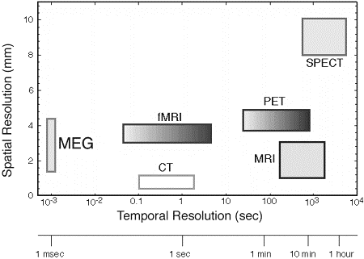

图1 MEG 与其他成像技术的时空解像度比较

2．帕金森病的临床诊断困难
帕金森病（Parkinson’s disease, PD）是仅次于阿尔兹海默症(Alzheimer’s disease)的世界第二大常见的神经退行性疾病。在生物学上其黑质纹状体细胞的进行性损失和细胞内路易斯小体的聚集是该疾病的主要病理，并且当相应的神经元细胞死亡到 50%-60%之后才会显现可被临床发现的症状。有研究表明只有在脑内损伤 60% 的黑质纹状体神经元细胞，耗尽 80% 纹状体多巴胺神经元的时候才会被诊断患有帕金森疾病^{[4]}。PD早期易与多系统萎缩、进行性核上性麻痹等帕金森叠加综合征混淆，在早期帕金森病的临床试验中，高达 15% 的疾病患者被错误诊断^{[5]}。一项Meta分析提示，对帕金森病专家而言，初始诊断的准确率仅为79.6%，进一步随访后的诊断准确率才达到83.9%^{[6]}。
目前，国内外对于帕金森疾病的诊断大多是根据临床显现的症状，但是该疾病起病缓慢，研究表明从黑质纹状体神经元细胞改变到损伤再到患者表现出临床症状，这需要经历一个较漫长的临床前过程。一般地，黑质纹状体神经元细胞丢失小于50%的患者临床症状不明显，在此阶段医生尚无法做出患有帕金森疾病的诊断^{[7]}。然而当出现可以做出诊断的PD症状依据时，患者脑内多巴胺能神经元、黑质纹状体细胞丢失率已达70%—80%^{[8]}。由此可见，此时做出确诊却早已处于疾病的中后期，已经错过了最佳的治疗时机。因此若能够在早期或亚临床期就可以确诊PD，就能使患者尽早得到相应的神经保护治疗，无论是对于患者本身还是其家庭都至关重要，亟需探寻高效准确的诊断方法。
MEG 作为一种非侵入性的脑成像技术，通过监测大脑中的磁场活动，揭示帕金森病患者大脑神经活动和功能连接变化，可以无创便捷的辅助诊断PD。且兼备高时间和空间分辨率的特性，能够从微观时域尺度上对 PD 患者的脑部异常变化进行观测。目前，MEG 应用于 PD 的辅助诊断已经取得了一些阶段性成果：基于MEG，以运动网络为重点的研究和以全脑为重点的研究将脑活动变化与 PD 临床运动症状与认知功能下降相关联^{[9]}；脑皮质和皮层下 MEG 信号变化与疾病进展有较强关联，有希望作为非侵入性标志物辅助诊断^{[10]}。
本次课题研究将对利用MEG辅助诊断帕金森症的应用进行探究，旨在利用MEG影像数据识别异常的大脑模式，最终建立能够有效区分早期 PD 患者和正常人的机器学习模型，为临床研究提供有力地参考。
3.脑功能的研究指标
在 MEG 的研究中，我们常用的研究指标有特定频段下的功率谱（Power Spectrum）和幅度耦合指标（AEC（Amplitude Envelope Correlation））、AEC-c（corrected Amplitude Envelope Correlation））等。但由于信号容易受到各种噪声的干扰，包括呼吸、心跳等生理噪声以及扫描仪噪声等，这些指标的准确性也会受到影响，导致结果出现偏差。
为更好的分析影像数据以及识别 PD 异常的大脑模式，我们在传统的指标外使用加权排列熵（Weighted Permutation Entropy, WPE）为度量进行信息论复杂性分析^{[11]}。使用WPE 具有多种优势：（i）能够量化时间序列的复杂性，捕捉神经信号的动态变化和不规则性。这种方法对神经信号的细微变化具有高度敏感性，能够揭示大脑活动的深层次特征，（ii）具有较强的抗噪能力，通过计算时间序列的排列模式及其概率分布来量化复杂性，这一过程有助于减少噪声对结果的影响，（iii）不仅提供了时间序列复杂性的量化指标，还可以通过分析不同时间尺度上的排列熵来揭示时间序列的动态特征。这有助于研究人员更深入地了解大脑活动的时空特性。
4.机器学习模型辅助疾病诊断的应用
医学诊断确定解释一个人症状和体征的疾病或病症。通常，诊断信息是从患者的病史和检查中收集的, 由于许多适应症和症状不明确，只能由训练有素的专家进行诊断，因此通常很困难^{[12]}。
近年来，随着人工智能（artificial intelligence，AI）技术的发展，AI 在医学数据分析和神经影像自动化诊断研究中的应用日益广泛。机器学习（ML）是目前实现的主要方法，许多学者都使用机器学习（ML）方法进行疾病诊断，Charleonnan et al.（2016）使用公开可用的数据集来评估四种不同的 ML 算法：K最近邻（KNN）、支持向量机（SVM）、逻辑回归（LR）和决策树分类器，准确率分别为 98.1%、98.3%、96.55% 和 94.8%^{[13]}，准确度均处于较高水平。
机器学习在帕金森病的诊断中也已经有了较广的应用。表格 1总结之前研究者基于ML的方法，开发的智能帕金森诊断系统，包括算法数据集和性能评估等方面指标。据表格 1可以看到，五组研究使用了不同的算法模型，根据不同类型的的数据来实现辅助诊断，其诊断精度基本处于较高水平。^{[14]}
表格 1 基于影像学数据的机器学习辅助PD诊断实例
Author | Sample | Data | Methons | Main findings
Singh et al., 2018^{[15]} | 408 PD 71 SWEDD (from PPMI); [128 AD 262 HC 447 MCI (from ADNI)] | Discretized Voxel Intensity Changes extracted from MRI images by SOM | Feature selection: SOM; Classification:SVM;Validation: tenfold cross-validation | Classification accuracy: 92.63 ± 0.06% (PD vs. HC); 94.63 ± 0.05% (PD vs. SWEDD); 92.65 ± 0.08% (SWEDD vs. HC); [94.29 ± 0.08% (AD vs. HC); 85.43 ± 0.08% (AD vs. MCI); 95.24 ± 0.05% (MCI vs. HC);]
Zeng et al., 2017^{[16]} | 45 probable PD, 40 HC | GM in the cerebellum from MRI | Featureselection: Recursive feature elimination; Classification: SVM; Validation: Leave-one-out; fivefold (twofold,632-fold) cross-validation | Classification accuracy: 97.7% for leave-one-out validation, 97.2% and 96.9% for twofold and fivefold cross-validation respectively
Gu et al., 2016^{[17]} | 52 PD (19 PIGD, 25 TD, 8 mixed subtype), 45 HC | GM, WM, CSF volumes from MRI; FA, MD, RD, AD from DTI; ReHo and ALFF from resting-state fMRI | Feature selection: Recursive feature elimination; Classification: SVM; Validation: Leave-one-out | Classification accuracy: PIGD vs. non-PIGD 92.3%
Haller et al., 2012^{[18]} | 17 PD, 23 other Parkinsonism (5 MSA; 1 PSP; 17 other types) | TBSS from DTI | Feature selection: select the most discriminative features with RELIEF; Classification: SVM; Validation: tenfold cross-validation | Classification accuracy: 97.5 ± 7.54% (PD vs. other Parkinsonism)

ML技术的发展为 PD 计算机辅助诊断与健康测评赋予了智能决策技术，从而有效地解决了特殊情况下的误诊或无法确诊的问题。ML 模型构建中的分类器训练旨在挖掘出海量数据中潜在的规律，构建一套相应规律的决策模型，从而能实现对各种未知数据特征的快速准确分析判别。
(二)、课题研究内容与方法
2.1研究内容
2.1.1帕金森病的脑功能时域复杂度
大脑功能的实现依赖于不同功能的大脑系统之间的有效沟通^{[15]}。帕金森病往往导致病人脑网络的功能活动区域发生异质化，使不同脑区域的功能连接作用受损，导致病人出现不同程度的临床症状。分析信号的复杂度动态特征，表征脑区的功能活动特征，构建脑网络功能活动架构，有利于理解和识别帕金森病所引起的功能活动异质化。
为了研究帕金森病的脑功能时域复杂度，重点在于将fMRI数据分析的时序动态脑功能信号复杂度指标WPE迁移到MEG数据分析中，探索PD患者脑功能活动在微观时域尺度下是否也会出现病理特异性的复杂度异常变化，使我们能够将各个区域的复杂度时间序列与这些区域之间的功能连接联系起来。
进一步探索解释得到的数据指标与帕金森症的关系，可以计算其与临床表现之间相关性，以便于后续辅助机器学习模型的构建与训练。
2.1.2辅助诊断的机器学习模型
本课题建立机器学习的步骤如下:对MEG数据进行分析和处理，识别动态表征模式；其次，利用WPE刻画人脑静息状态下，脑功能活动的动态变异性，解析PD脑功能信号可变性特征；选择适合PD分类任务的算法，将数据集分为训练集和测试集，用训练集来训练选定的模型;进行评估与优化。采用测试集评估已完成训练的模型，计算准确率(accuracy，ACC)、召回率(recall，R)、F1等评估指标;根据评估结果，进行模型的优化和调整，以提高模型的性能,并尝试调整特征选择的方法、模型参数的设置等，对模型进行迭代优化。
其中，模型选择与训练是构建机器学习模型的核心步骤之一，常见的机器学习模型如逻辑回归（Logistic Regression）、随机森林(random forest，RF)、支持向量机（Support Vector Machine,SVM）或极端梯度上升（XGboost）。
我们根据后续训练拟合情况来确定最终的模型建模。
2.2实施方案
2.2.1数据收集与预处理
本课题中相关的 MEG 数据主要来自于OMEGA（目前可用的最大的 MEG 数据存储库之一）^{[16]}。
MEG 数据的频谱丰富而复杂。多个过程同时发生，涉及不同空间、时间和频率尺度的神经群体。数据预处理的目的是提高感兴趣的信号水平，同时衰减或甚至消除被伪影损坏的记录中的某些片段。
预处理时主要进行以下步骤：
(1) 寻找不良信号通道: 在数据采集过程中，由于传感器可能损坏或不稳定等，往往会使得部分通道出现不良信号影响整体数据。一些坏的通道很容易被检测到，仅查看信号轨迹，某些通道通常看起来比其他通道更嘈杂，或查看 2D 传感器地形，如果一个传感器在很长一段时间内显示与其相邻传感器截然不同的值，其质量也往往不能保证。而对于一些较难识别的通道，我们通常使用功率谱密度（PSD）来检测不良信号通道，这个过程使用 Welch 方法评估不同频率的 MEG/EEG 信号的功率^{[17]}。它将信号分割到给定长度的重叠窗口中，计算每个短段的傅里叶变换（FFT），并平均所有重叠窗口的 FFT系数的功率，最终输出 PSD。通过在对应的 PSD 文件中查看并检查其频率分辨率来确定不良通道。
(2) 信号过滤：由于信号采集过程中生理和外界环境的影响，会在收集到的数据中产生噪声。为消除在特定频率下连续发生的噪声，可使用频率滤波器来消除特定频率范围的噪声。高通滤波器常用于去除在低频（< 1Hz，例如呼吸或眼球运动）下出现的伪影；低通滤波器常用于去除高频时发生的强烈噪音（例如肌肉收缩、刺激器）；带通滤波器是低通滤波器和高通滤波器的组合，能够去除了目标频带之外的所有频率；陷波滤波器用于删除特定频率的正弦信号（电源线噪声、头部跟踪线圈）^{[18]}。 根据存在的噪声和研究范围，调整滤波器长度和过渡带大小，选用适宜的滤波器能够有效的让信号更加纯净，便于后续分析。
(3) 信号空间分离技术：由于心脏活动、动脉搏动、肌肉运动以及眼动等有时跨越较大的频率范围或与感兴趣的大脑信号的频率重叠，时间传感器中周期性出现生物伪影，不便于利用频率滤波器消除，采用信号分离技术 (如信号空间投影（SSP）^{[19]}) 来处理这些伪影。生物伪影的产生有很强的可重复性并且始终发生、在同一位置，在处理软件中通过对串联的伪影运行主成分分析（PCA）实现空间分解，接着为空间分量设置 SSP 投影仪。这样每当从此文件中读取内容时，SSP投影仪都会快速高效的应用于清除伪影。
2.2.2 WPE 计算与分析
加权排列熵WPE 定义如下，
$H_{w}\left(m,τ\right)=-\sum_{i:π_{i}^{m,τ}∈Π}{p_{w}\left(π_{i}^{m,τ}\right)}\ln{p_{w}}\left(π_{i}^{m,τ}\right)$ （1）
其中 m 是时间序列中符号模体的长度，τ 是一个滞后参数，表示沿时间序列移动的时间点数，π表示给定模体长度的可能模体集合 Π 中的第 i 个符号模体，P_{w}(π) 是基序 i 的方差加权相对频率, 由 Fadlallah 及其同事详细说明^{[11]}。
通过对具有相同序数模式但幅度变化不同的相邻向量进行加权，WPE 还可用于检测噪声或多分量信号的突然变化。
2.2.3针对帕金森病的脑功能时域复杂度的分析
使用信息论复杂性分析，（i）将单个大脑区域的局部活动与网络的全局属性相关联，（ii）表示标准化空间中神经波动的内在可变性，以及（iii）允许对神经可变性进行时间分辨说明，以捕获单个信号中的时间动态。这种方法基于血氧水平依赖性（BOLD）活动的符号编码，并利用振幅信息和信号中抽象模式的多样性来量化给定时刻的不规则程度（即信号复杂性）（图5和图6）。因此，我们获得了每个大脑区域的复杂性时间序列，它通过神经变异性的元表示来捕捉局部动态，并允许在网络中的节点（即单个区域）和网络中的边缘（即区域到区域的功能连接）之间建立链接。
这种 BOLD 动态的时间分辨表示随后使我们能够将各个区域的复杂度时间序列与这些区域之间的功能连接联系起来。分析大脑中复杂性下降的共现情况表明，任意两个区域之间的功能连接强度与它们表现出复杂性一起下降的程度密切相关。我们期望在本课题中利用 MEG 数据复现参考文献^{[15]}中相关计算以识别帕金森患者的脑功能区域的复杂度水平和脑区的功能活动水平变化。
处理分析得到的数据指标，我们应用一般线性模型评估影像学-行为关联，评估 WPE 复杂度及相关指标与 PD 的关联。综合使用 T-test、ANOVA、多重比较矫正等分析方法增强结果的统计学显著性和可靠性。^{[20]}
2.2.4辅助诊断的机器学习模型训练与评估
本课题使用 Scikit-learn 来实现相关建模。Scikit-learn 是一个开源的机器学习库，用于 Python 编程语言。它建立在 NumPy、SciPy 和 matplotlib 这些科学计算库之上，提供了简单有效的数据挖掘和数据分析工具，和一系列完善的机器学习算法。我们将基于已经得到的相关数据类型与指标，选择适宜的机器学习模型。
使用Scikit-learn进行模型训练时，首先，导入必要的Scikit-learn模块，包括数据集加载、模型选择、数据预处理、模型训练和评估等关键组件，这些模块构成了机器学习工作流的基础架构。接着，通过Scikit-learn提供的数据集加载函数，获取并理解数据集。随后，将数据集划分为特征集x和标签集y，并进一步分割为训练集和测试集，通常按照80%训练集和20%测试集的比例进行，以确保模型在未见数据上的泛化能力，防止过拟合。接着，进行模型选择,可以采用交叉验证和网格搜索等技术，对不同模型和参数组合进行评估，以选择最优模型。最后，将数据集的特征x和标签y传递给模型，模型通过算法学习数据中的模式和关系，调整内部参数使预测误差最小化。
在训练过程中，应当确保测试集独立于训练集，未在训练过程中使用来模拟模型在实际应用中的表现。模型训练完成后，利用先前分割好的测试机评估模型性能，通常涉及调用模型的predict方法。对于分类问题，常用的评估指标包括准确率、精确率、召回率等。分析计算好的性能指标，确保模型满足项目需求，若未达到预期性能，需要回到模型选择与训练阶段，尝试不同模型或调整参数。在模型部署前，使用 Pipeline将数据预处理和模型训练步骤串联起来，构建一个完整的数据分析流程。这不仅简化了模型训练和预测过程，还提高了工作流的可重复性和可维护性。最后，将训练好的模型部署到实际应用中，对新数据进行预测和分析，实现机器学习项目的价值转化。
（三）、研究结果
3.1数据处理
关于数据选用了MNE作为处理工具。MNE是用于探索、可视化和分析人类神经生理学数据的开源 Python 软件包，提供相关算法，涵盖了数据预处理、源定位、统计分析和分布式大脑区域之间功能连接的估计的各种方面，同时能使用户能够通过编写 Python 脚本来创建 M/EEG 数据分析管道^{[21]}。
以Ubuntu云服务器作为平台，编写预处理代码进行伪影和坏道的筛选与去除。对于伪影，在基本的rest被试者数据外，充分利用了数据文件中现有的noise数据，通过对照筛除，较好的实现了伪影去除。
具体进行了如下的操作
- 坏道检测与插值
首先对头部数字化点分类，将包含 “EEG” 标识的点标记为 EEG 类型，其余为 EXTRA 类型。若有效头部点（EEG+EXTRA）不足 4 个，自动计算前 3 个点的平均坐标，添加 ID 为 999 的虚拟头部点，确保空间定位算法的准确性。
通过find_bad_channels_maxwell函数检测坏道，优先尝试默认参数；若出现 “矩阵条件数不良” 错误，依次尝试添加bad_condition='warning'、调整内外球谐函数阶数（int_order=6, ext_order=2），或进一步设置regularize='in'和mag_scale=0.5，直至检测成功。
对检测到的坏道（包括信号突变通道和平坦通道）使用interpolate_bads函数进行球面插值，利用相邻通道信号重建异常数据。
（2）滤波处理
应用 0.2 HzFIR 滤波器去除低频伪影（如呼吸、眼球慢动），保留神经活动相关的高频成分；针对 60 Hz 及其谐波（120 Hz、180 Hz、240 Hz）的电源噪声，对 MEG 通道（mag/grad）执行窄带陷波滤波，消除周期性干扰。
滤波前后均使用compute_psd函数计算功率谱密度，通过可视化对比频谱变化，确保噪声衰减且目标频段信号完整。
（3）环境噪声去除
数据集提供了噪声数据路径，读取噪声原始数据后，通过compute_proj_raw计算空间投影矩阵（n_grad=3, n_mag=3），并应用于原始数据以消除环境磁场干扰
（4）生理伪影处理
通道类型设置：自动识别 ECG（如 'ECG'）和 EOG（如 'HEOG'、'VEOG' 等）通道，通过set_channel_types标记为对应生理类型。
心电（ECG）伪影处理：使用compute_proj_ecg生成 ECG 相关投影矩阵（n_grad=1, n_mag=1, n_eeg=1），添加至数据后通过apply_proj消除心脏活动磁场干扰。
眼电（EOG）伪影处理：通过compute_proj_eog生成 EOG 投影矩阵，流程与 ECG 类似，去除眨眼、眼球运动等伪影。
（6）降采样与数据保存
将原始数据从默认采样率降采样至 100 Hz（resample(100, npad='auto')），减少数据量并保持频谱完整性，最终以.fif格式保存至指定目录，文件命名为原文件名替换 “.ds” 为 “_processed.fif”。
同时在处理时，针对头部点不足和矩阵条件数问题，代码实现三级参数尝试机制，确保不同数据场景下的坏道检测成功率。设置plot=True，可实时查看原始数据波形、PSD 频谱、投影矩阵拓扑图等，辅助验证预处理效果。数据处理样例如图1所示。
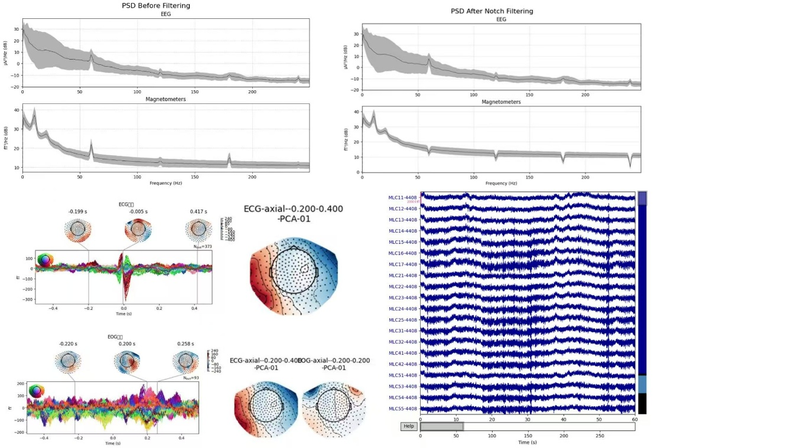
图 1 正常人与患者数据预处理结果示例
3.2脑区溯源
根据脑外磁场反演脑内神经活动源的分布情况, 称为MEG源定位, 即MEG反向问题, 对临床神经科学和脑功能研究有着重要意义。如何准确地进行溯源定位是脑磁图技术的重点问题，通过脑区溯源可以实现神经活动的无创动态定位，为临床诊断和手术提供了病症源头的精准定位，有利于揭示脑内神经疾病机制与认知过程。在本研究中，我们利用溯源定位验证采集点位的可靠性，以此确定数据的准确性。
目前的脑磁源定位技术主要分为两个关键技术环节：正向建模和逆向求解^{[22]},在此基 础上我们对溯源结果进行标准化和可视化处理。正向建模分为源模型和头模型的建立^{[23]}，其中源模型有从多电流偶极子(current-dipole)模型一直到复杂的电流分布表面重建模型, 头形状和电导率模型有从简单的球对称导体模型到基于CT或MRI数据的真实头形状模型。源模型与头模型的结合就构成了一个完整的脑磁物理模型。在此模型下基于毕奥-萨伐尔定律构建脑内电流源与头皮磁场的关系，即
$B=G⋅J+ϵ$ （1）
其中B为传感器磁场信号，G为由头部几何结构决定的导向矩阵，J为等效电流源，溯源即求解逆向问题：从B反推J），给定任意的脑内静电流分布 ,可以计算出头外任意位置的磁场值^{[24]}。在逆向求解过程中，有多种不同类型的算法：
算法类型 | 基本原理 | 优势
波束形成器 | 空间滤波器抑制干扰源 | 抗噪性强，适合振荡源分析
最小范数估计 | 最小化电流总能量 | 计算稳定，实现简单
动态统计参数映射​ | 贝叶斯概率框架结合时空约束 | 时空分辨率高
稀疏约束法​​（如 ​​eFAST-VESTAL​​） | 利用源活动的时空稀疏性 | 定位精度显著提升（癫痫灶误差<5mm）
根据实际情况，数据预处理过程中我们发现，数据采集的头部点位不足导致无法正确定位中心点，影响了这个函数的准确性；在后期，我们的研究将关注于数据复杂度的计算，因此算法的抗噪性具有重要意义。基于以上原因，综合考虑，我们采用一种基于波束形成器的Brainstorm插件对来自于OMEGA的大量MEG数据进行溯源分析。在Ubuntu云服务器上安装MATLAB后引入协作开源工具Brainstorm以进行具有图形化界面的便捷操作，在brainstorm内导入基于波束形成器的代码计算，此后将定位计算结果可视化以便于观察分析采集点位位置。
  - WPE计算
加权排列熵 （Weighted Permutation Entropy, WPE）定义如下^{[15]}，
$H_{w}\left(m,τ\right)=-\sum_{i:π_{i}^{m,τ}∈Π}{p_{w}\left(π_{i}^{m,τ}\right)}\ln{p_{w}}\left(π_{i}^{m,τ}\right)$ （2）
其中 m 是时间序列中符号模体的长度，τ 是一个滞后参数，表示沿时间序列移动的时间点数，π表示给定模体长度的可能模体集合 Π 中的第 i 个符号模体，Pw(π) 是基序 i 的方差加权相对频率, 由 Fadlallah 及其同事详细说明^{[11]}。
对于传统的信号复杂度计算，通常使用排列熵 （PE） 作为一种复杂度度量，它基于比较每个点的相邻值并将它们映射到序数模式 ，增加了对低频出现的大型伪影的免疫力。PE 适用于规则、混沌、噪声或真实世界的时间序列，并已用于神经 、脑电图 （EEG）。计算式为：$H\left(m,τ\right)=-\sum_{i:π_{i}^{m,τ}∈Π}{p\left(π_{i}^{m,τ}\right)}\ln{p}\left(π_{i}^{m,τ}\right)$，，其中 m 和 τ 分别表示嵌入维度和时间延迟，而$p\left(π_{i}^{m,τ}\right)定义为p\left(π_{i}^{m,τ}\right)=\frac{\left|\left|\{j:j≤N,\text{type}\left(X_{j}^{m,τ}\right)=π_{i}^{m,τ}\}\right|\right|}{N}$，其中 type（.） 表示从 pattern 空间到 symbol 空间的映射。
在本文中，根据方法学考虑^{[25]}和 WPE 在神经数据分析中的先前应用^{[26]}，我们使用WPE通过合并幅度信息来改变 PE 处理从给定信号中提取的模式的方式。对于时间序列，WPE可以更好地跟踪信号中的突然变化，并为表现出规律性或受噪声影响的片段分配较低的复杂性。若数据为包括包含多种信息的任何时间序列。对于此类信号，WPE具有抗噪声和线性失真衰减的优点。WPE在PE基础上进行改进，定义如下：
$H_{w}\left(m,τ\right)=-\sum_{i:π_{i}^{m,τ}∈Π}{p_{w}\left(π_{i}^{m,τ}\right)}\ln{p_{w}}\left(π_{i}^{m,τ}\right)$ （2）
其中每个基体的加权相对频率计算如下：
$p_{w}\left(π_{i}^{m,τ}\right)=\frac{\sum_{j≤N}{1_{\{u:\text{tp}\left(u\right)=π_{i}^{m,τ}\}}\left(X_{j}^{m,τ}\right)w_{j}}}{\sum_{j≤N}{1_{\{u:\text{tp}\left(u\right)∈Π\}}\left(X_{j}^{m,τ}\right)w_{j}}}$ （3）
它根据概率实验，其基本事件以权重 w^{[27]} 为特征。WPE 扩展了 PE 的概念，同时保持了相同的香农熵表达式，因此在计算$p\left(π_{i}^{m,τ}\right)$之前添加了权重。权重值的选择等效于从每个向量 Xj 中选择特定（或组合）特征。我们使用每个邻居向量 Xj 的方差或能量来计算权重。$\overline{X_{j}^{m,τ}}$表示 $X_{j}^{m,τ}$的算术平均值:$\dot{X_{j}^{m,τ}}=\frac{1}{m}\sum_{k=1}^{m}{x_{j+\left(k+1\right)τ}}$, 因此，我们可以将每个权重值表示为：
$w_{j}=\frac{1}{m}\sum_{k=1}^{m}{{\left(x_{j+\left(k-1\right)τ}-\overline{X_{j}^{m,τ}}\right)}^{2}}$ （4）
对具有相同序数模式但幅度变化不同的相邻向量进行加权，使得WPE在PE的基础上有更大的应用空间。
（四）创新点
4.1 加权排列熵
在传统的 MEG 研究中，常用研究指标有特定频段下的功率谱（Power Spectrum）和幅度耦合指标（AEC（Amplitude Envelope Correlation））、AEC-c（corrected Amplitude Envelope Correlation））等。这些信号容易受到各种噪声的干扰，包括呼吸、心跳等生理噪声以及扫描仪噪声等，指标的准确性也会受到影响，导致结果出现偏差。为更好的分析影像数据以及识别 PD 异常的大脑模式，我们需要找到一种可靠的数据指标。
本研究创新性的选择加权排列熵（Weighted Permutation Entropy, WPE）为度量进行信息论复杂性分析。
WPE的基础是PE（排列熵）, 而基础的排列熵的主要缺点在于，在提取每个时间序列的序数模式时，除了顺序结构之外，没有保留任何信息。可能原因有（i） 大多数时间序列的振幅信息在仅提取序数结构时丢失;（ii） 时间序列点之间的振幅差异大于其他点的序数模式不应计入最终值的贡献;（iii） 由时间序列中的微小波动引起的序数模式可能是由于噪声的影响，不应对 PE 的最终值均匀加权。
相较于传统的 MEG 研究指标和PE，使用WPE 具有多种优势：（i）能够量化时间序列的复杂性，捕捉神经信号的动态变化和不规则性。这种方法对神经信号的细微变化具有高度敏感性，能够揭示大脑活动的深层次特征；（ii）具有较强的抗噪能力，通过计算时间序列的排列模式及其概率分布来量化复杂性，这一过程有助于减少噪声对结果的影响；（iii）不仅提供了时间序列复杂性的量化指标，还可以通过分析不同时间尺度上的排列熵来揭示时间序列的动态特征。这有助于研究人员更深入地了解大脑活动的时空特性。
4.2脑功能时域复杂度分析
得到了处理后的数据指标与计算后的加权排列熵后，对于如何将数据结果与帕金森病正确恰当的关联，我们基于处理结果对人脑的时空复杂性架构展开分析。
分析的主要要点是（i） 将各个大脑区域的局部活动与网络的全局属性联系起来，（ii） 表示标准化空间中神经波动的内在变异性，以及 （iii） 允许对神经变异性进行时间分辨解释，以捕获单个信号内的时间动态。
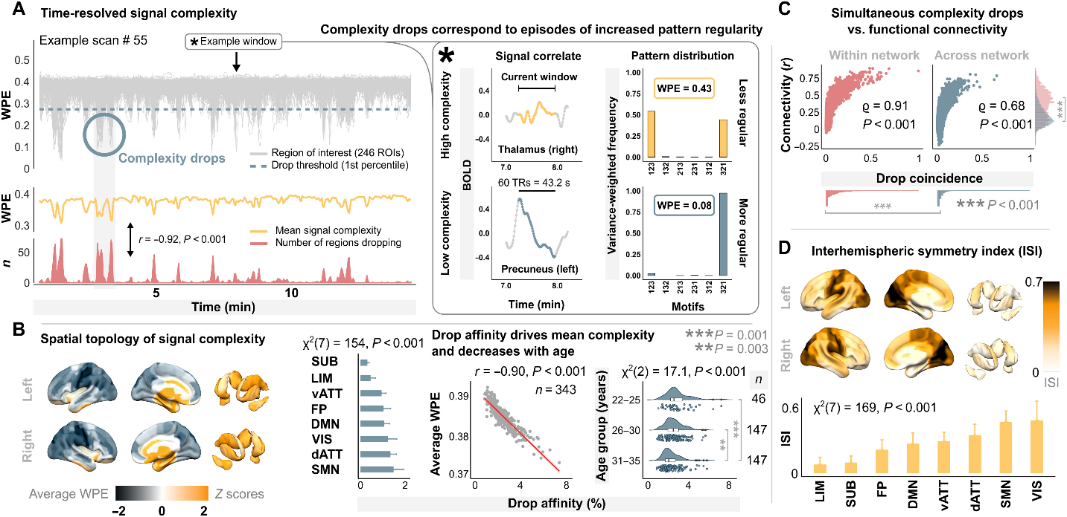
图7^{[19]} 人脑活动的特点是神经规律的关键时刻，随着瞬态复杂性的下降而可见 (A)在示例性静息态记录中对来自每个 ROI 的神经信号进行时间分辨 WPE （Brainnetome parcellation;窗口长度为 60 TRs，95% 重叠），插图显示两个具有代表性的高复杂度和低复杂度信号的 BOLD 相关；（B） 平均信号复杂度的空间分布：对 RSN 的 drop 亲和力，链接到总平均信号复杂性，以及与年龄相关的 drop 亲和力降低；（C） FC 作为典型 RSN 内和之间的下降重合的函数；（D） 半球间复杂性对称性的空间拓扑和网络分布；dATT，背侧注意力;DMN，默认模式;FP，额顶叶;LIM，边缘;SMN，躯体运动;SUB，皮质下;vATT，腹侧注意力;VIS，可视网络
实际上加权排列熵衡量的复杂性下降可能反映了神经活动在大脑中的传播。进一步验证，在复杂度时间序列上使用 k-means 聚类的无监督结构检测支持了这一观点，表明神经信号以不同的时间复杂度状态组织。
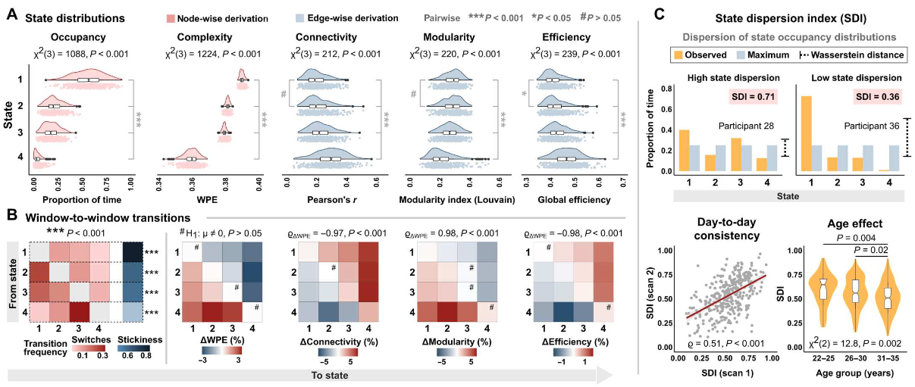
.神经活动以调节网络强度和配置的时间复杂性状态进行组织。（A）占用率、信号复杂度、连接强度、网络模块化和全局效率的状态分布。积分代表参与者 （n = 343）。节点推导是指从单个区域信号中估计，边沿推导是指从网络中估计（即区域间相关性）。（B）窗口到窗口状态转换频率。与状态相关的变化针对零偏差进行了测试（t 检验，P< 0.05，除 # 标记的更改外）。网络测量与 ΔWPE 的关联对应于各个矩阵的相关性。（C） 说明、连续两天的一致性以及与年龄相关的状态离散指数 （SDI） 降低。
通过对于脑功能时域复杂度的分析，我们认识到加权排列熵对应帕金森病患者大脑复杂度改变的重要衡量价值。
4.3头模型溯源建模
脑磁图（MEG）源定位的核心在于通过头外测量的磁场信号，高精度地反演脑内神经电流源的时空分布。然而，该逆向问题本身具有严重的不适定性，其求解精度深刻依赖于正向模型的物理真实性与逆向算法的抗噪能力。本研究围绕这一核心挑战，在正向建模与逆向求解两个关键环节进行了系统性方法学创新。
针对OMEGA数据集中部分被试头部数字化点位不足导致的坐标系统配准难题，本研究首先在正向建模环节进行了优化，提出了构建虚拟头部参考点的自适应补偿策略。该方案通过计算有效点的空间均值生成补充参考点，稳定了头部坐标系，为后续精准溯源奠定了可靠的几何基础。
在获得稳定的头模型后，逆向求解的鲁棒性成为关键。为实现对帕金森病相关微弱神经振荡信号的稳健提取，本研究采用波束形成器作为核心逆向算法。该空间滤波方法通过最大化目标源活动并抑制干扰信号，有效提升了源定位在真实噪声环境下的可靠性。通过在Brainstorm平台高效执行此算法，成功将传感器信号转化为洁净的源空间活动信号。
为进一步从源信号中提取病理特异性特征，本研究创新性地将溯源结果与加权排列熵（WPE）计算相融合，构建了“传感器信号→源空间活动→脑区复杂度特征”的串联分析框架。该设计从根本上规避了传感器层面因容积传导效应导致的功能连接串扰，使后续揭示的脑动态复杂性能够准确映射至特定脑区，显著增强了研究结论的生理学解释力与诊断价值。
（五）结束语
本项目聚焦帕金森症的临床诊断困境，通过分析处理来自OMEGA的大量正常人群与患病人群MEG数据集，以这些数据为基础，采用脑磁图（MEG）与机器学习技术，开展帕金森症辅助诊断研究。通过分析MEG数据，应用加权排列熵（WPE）指标，捕捉帕金森病患者大脑神经信号的细微变化，揭示其脑功能活动在微观时域尺度下的复杂度异常，为理解疾病神经病理机制提供参考。 数据处理中，采用数据预处理与脑区溯源技术保障数据质量，据此提取疾病特征并建立机器学习诊断模型。该模型在区分早期帕金森病患者与正常人时，具备较高准确性和泛化能力，可为临床诊断提供工具。研究创新点包括加权排列熵的应用、脑功能时域复杂度分析及基于波束形成器的头模型溯源建模，为后续研究提供方法参考。
未来将优化机器学习模型性能，扩大数据集规模并纳入遗传、生活方式等影响因素，结合MRI、PET影像及临床、基因检测等多模态数据构建更全面的诊断模型，同时深入研究疾病神经病理机制及脑功能与疾病进展、治疗效果的关系。

（六）参考文献
- 杨宇佳, 孙畅, 丁铭. 脑磁图技术在神经系统疾病诊疗中的应用 [J]. 中国临床医生杂 志,2024,52(08):887-891.
- 陈志阳,黄丽亚,文念,等.基于线性约束最小方差的脑磁源定位特性研究[J].计算机技术与发展,2017,27(04):170-175.
- 朱红毅,李军,罗斌.真实头模型中的多电流偶极子脑磁源定位[J].物理学报,2002,(10):2393-2398.
- K Ray Chaudhuri;;Daniel G Healy;;Anthony HV Schapira.Non-motor symptoms of Parkinson’s disease: diagnosis and management[J].Lancet Neurology,2006(3):235-245.
- Bloem, Bastiaan R et al.，Parkinson’s disease，The Lancet, Volume 397, Issue 10291, 2284 - 2303.
- RAZZO G, COPETTI M, ACUTI S, et al. Accuracy of clinical diagnosis of Parkinson disease. A systematic review and metaanalysis[J]. Neurology, 2016, 85(1): 1-11
- 武泉州.基于多模态脑影像的帕金森早期诊断研究[D].西安电子科技大学,2020.DOI:10.27389/d.cnki.gxadu.2020.001195.
- 刘军;. 中国帕金森病的诊断标准 (2016 版)[J]. 中华神经科杂志,2016(04).
- Boon LI, Geraedts VJ, Hillebrand A, Tannemaat MR, Contarino MF, Stam CJ, Berendse HW. A systematic review of MEG-based studies in Parkinson's disease: The motor system and beyond. Hum Brain Mapp. 2019 Jun 15;40(9):2827-2848.
- Boon, L.I., Hillebrand, A., Schoonheim, M.M. et al. Cortical and Subcortical Changes in MEG Activity Reflect Parkinson’s Progression over a Period of 7 Years. Brain Topogr 36, 566–580 (2023)
- Fadlallah, Bilal H. et al. “Weighted-permutation entropy: a complexity measure for time series incorporating amplitude information.”Physical review. E, Statistical, nonlinear, and soft matter physics 87 2 (2013): 022911 .
- Abdul Quaiyum Ansari and Neeraj Kumar Gupta. Automated diagnosis of coronary heart disease using neuro- fuzzy integrated system. In 2011 World Congress on Information and Communication Technologies, pages 1379–1384. IEEE, 2011.
- Anusorn Charleonnan, Thipwan Fufaung, Tippawan Niyomwong, Wandee Chokchueypattanakit, Sathit Suwan-nawach, and Nitat Ninchawee. Predictive analytics for chronic kidney disease using machine learning techniques.In 2016 management and innovation technology international conference (MITicon), pages MIT–80. IEEE, 2016
- Zhang, J. Mining imaging and clinical data with machine learning approaches for the diagnosis and early detection of Parkinson’s disease. npj Parkinsons Dis. 8, 13 (2022).
- Stephan Krohn et al. ,A spatiotemporal complexity architecture of human brain activity.Sci. Adv.9,eabq3851(2023).
- G. Niso, C. Rogers, J.T. Moreau, L-Y. Chen, C. Madjar, S. Das, E. Bock, F. Tadel, A.C. Evans, P. Jolicoeur, S. Baillet, OMEGA: The Open MEG Archive, NeuroImage, 124B(1) Jan 2016, pp 1182-1187, ISSN 1053-8119.(04):265-266+298
- P. Welch, ”The use of fast Fourier transform for the estimation of power spectra: A method based on time averaging over short, modified periodograms,” in IEEE Transactions on Audio and Electroacoustics, vol. 15, no. 2, pp. 70-73, June 1967.
- Coffman, B.A., Salisbury, D.F. (2020). MEG Methods: A Primer of Basic MEG Analysis. In: Kubicki, M., Shenton, M. (eds) Neuroimaging in Schizophrenia . Springer, Cham
- Uusitalo MA, Ilmoniemi RJ. Signal-space projection method for separating MEG or EEG into components. Med Biol Eng Comput. 1997 Mar;35(2):135-40. doi: 10.1007/BF02534144. PMID: 9136207.
- Ye C, Huang J, Liang L, Yan Z, Qi Z, Kang X, Liu Z, Dong H, Lv H, Ma T, Lu J. Couplingof brain activity and structural network in multiple sclerosis: A graph frequency analysisstudy. J Neurosci Res. 2022 May;100(5):1226-1238. doi: 10.1002/jnr.25028. Epub 2022Feb 20. PMID: 35184336.
- Alexandre Gramfort, Martin Luessi, Eric Larson, Denis A. Engemann, Daniel Strohmeier, Christian Brodbeck, Roman Goj, Mainak Jas, Teon Brooks, Lauri Parkkonen, and Matti S. Hämäläinen. MEG and EEG data analysis with MNE-Python. Frontiers in Neuroscience, 7(267):1–13, 2013
- 陈志阳,黄丽亚,文念,等.基于线性约束最小方差的脑磁源定位特性研究[J].计算机技术与发展,2017,27(04):170-175.
- 朱红毅,李军,罗斌.真实头模型中的多电流偶极子脑磁源定位[J].物理学报,2002,(10):2393-2398
- Dimitrios P ,Amir A .MEG Source Localization via Deep Learning.[J].Sensors (Basel, Switzerland),2021,21(13):4278-4278
- M. Riedl, A. Müller, N. Wessel,Practical considerations of permutation entropy. Eur. Phys. J. Spec. Top.222,249–262 (2013)
- L. Waschke, M. Wöstmann, J. Obleser,States and traits of neural irregularity in the age-varying human brain. Sci. Rep.7,17381 (2017)
- S. Guiasu, Weighted Entropy. Rep. Math. Phys., vol.2, no. 3, pp. 165-179

六、拟依托本项目继续开展大学生创新创业训练计划报告
（如不期望继续开展，则无需填写）
（一）后续计划开展的工作方向或内容：

（二）预期成果：

